День 1
11.11.19
Ежедневно перед началом работы мы переодеваемся, надеваем халат и сменную обувь.
В первый день практики я прошла инструктажи по:
- «Действиям при происшествии несчастного случая на производстве»
- «Окозанию первой доврачебной помощи пострадавшим при несчастных случаях на производстве»
- «Организации работы с ПБА III – IV групп патогенности, о мероприятиях при локализации и ликвидации последствий аварий при работе с ПБА III – IV групп патогенности в КДЛ»
- «Охране труда врачебного и среднео персонала КДЛ отдела лабораторной диагностики»
- «О мерах пожарной безопасности на объектах ФГБУЗ СКЦ ФМБА».

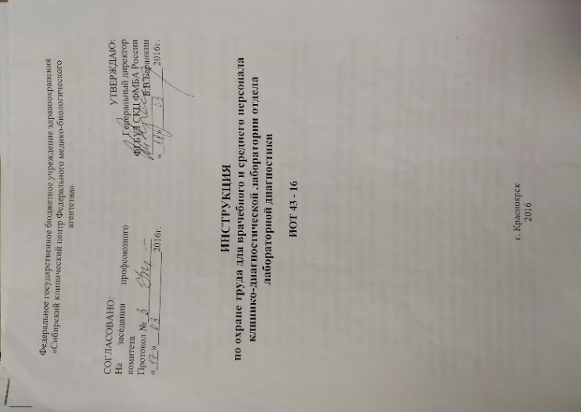
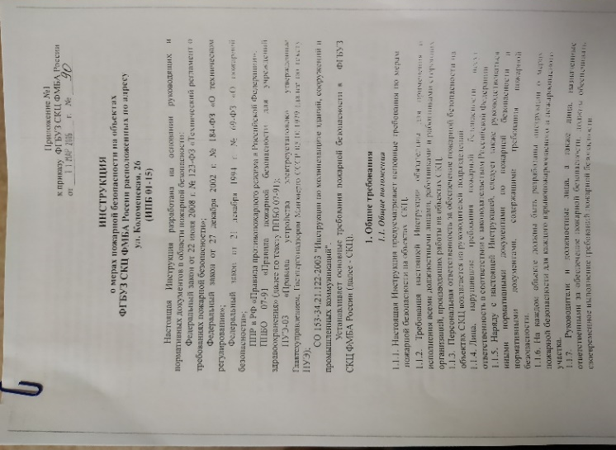

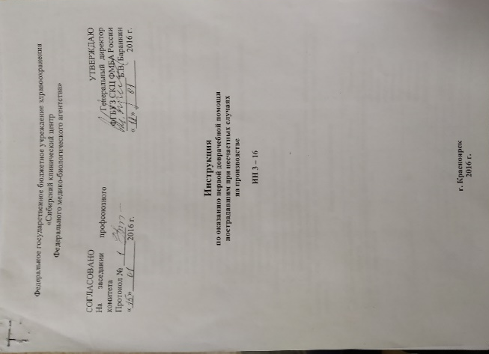
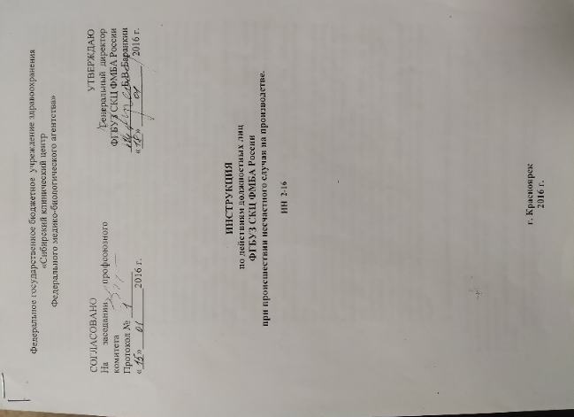

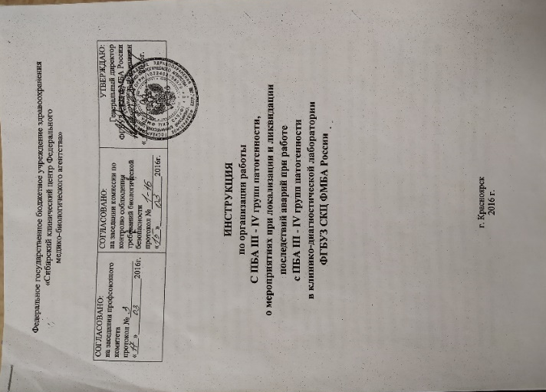

День 2
12.11.19
Ознакомление с анализатором «AU 480»
Аналитический принцип: Фотометрия, потенциометрия, турбидиметрия
Типы реакций: Конечная точка, кинетика, фиксированная точка

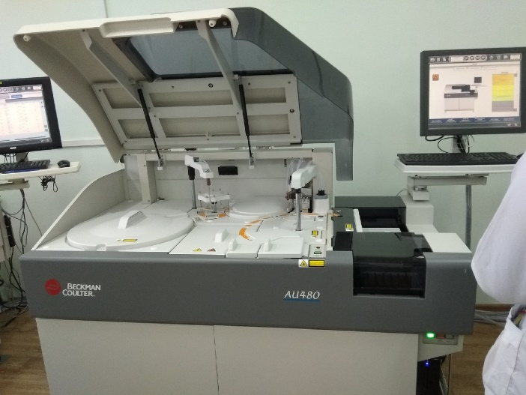

День 3
13.11.19
Проведение биохимических исследований на анализаторе «Торус - 1200»
«ТОРУС – 1200» - полуавтоматический биохимический анализатор. Используется для проведения следующих тестов: АСТ, АЛТ, мочевина, ЩФ, общий белок, амилаза, общий и прямой билирубин, креатинин, мочевая кислота, глюкоза, холестерин.
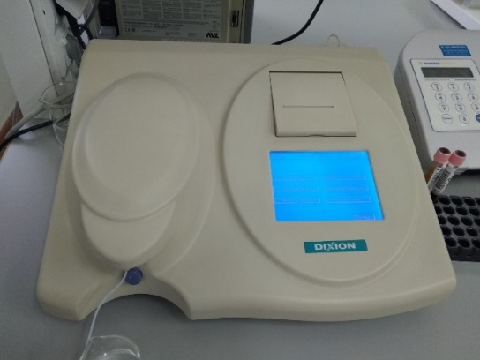

Определение общего белка.
Анализатор: ТОРУС -1200.
Исследуемый материал: сыворотка и плазма крови
Влияющие факторы: иктеричность, гемолиз, липемия
Референсное значение: 68-85 г/л
День 4
14.11.19
Проведение биохимических исследований на анализаторе «AU 480»
Натрий (Na)
Материал для исследования: цельная кровь, венозная или капиллярная, сыворотка или плазма крови, свободная от гемолиза и липемии.
Время взятия: с 7 до 9 утра (при срочных в любое время дня).
Подготовка пациента: натощак, исключить физические нагрузки и алкоголь.
В качестве коагулянта используют гепарин.
Условия доставки и хранения: можно хранить 2 недели при комнатной температуре и при 4˚С, 1 год при -20˚С.
Калий (К)
Материал для исследования: сыворотка или плазма крови, свободная от гемолиза и липемии.
Время взятия: с 7 до 9 утра.
Подготовка пациента: натощак после 12 часового голодания, исключить физические нагрузки. Кровь берут без пережатия сосудов, т.к наложение жгута более чем на 1 минуту вызывает повышение концентрации калия.
Условия доставки и хранения: избегать вибрации пробирок, длительность хранения крови недопустимо. В герметичных пробирках сыворотка или плазма может храниться при температуре 20-25˚С, в течение 1 недели при 4-8˚С, в течение 1 гола при -20˚С.
Любой гемолиз исключает выполнения анализа.
День 5
15.11.19
Хлориды
Материал для исследования: сыворотка или плазма крови, свободная от гемолиза и липемии.
Время взятия: с 7 до 9 утра
Подготовка пациента: натощак
Условия доставки и хранения: можно хранить 7 дней при комнатной температуре и при 4-8˚С, в течение нескольких лет при -20˚С.
Аланинаминотрансфераза (АЛТ) и аспартатаминотрансфераза (АСТ)
Материал для исследования: свежая сыворотка или плазма крови, свободная от гемолиза и липемии.
Время взятия: с 7 до 9 утра
Подготовка пациента: натощак, исключить физические нагрузки, алкоголь, лекарственные средства.
Условия доставки и хранения: свежую капиллярную кровь используют в течение 2-3 минут, гепаринизированная в течение 1 часа. Исследование фермента должно быть произведено в день взятия биожидкости. Закрытые пробирки хранятся 3 дня при комнатной температуре, 7 дней при 4-8˚С, не более 2 лет при -20˚С.
Повторное оттаивание и замораживание недопустимо.
Кислая фосфатаза (КФ)
Материал для исследования: свежая негемолизированная сыворотка
Время взятия: с 7 до 9 утра
Подготовка пациента: натощак
Условия доставки и хранения: кровь должны доставить в лабораторию, полученную сыворотку немедленно исследуют. При добавлении тиосульфата сыворотка хранится 27 часов при комнатной температуре и 7 дней в холоде до 4˚С.
Лактатдегидрогеназа (ЛДГ)
Материал для исследования: сыворотка или плазма крови, свободная от гемолиза и липемии.
Время взятия: с 7 до 9 утра
Подготовка пациента: натощак, исключить физические нагрузки.
Антикоагулянт плазмы – гепарин, наложение жгута не больше 30 секунд.
Условия доставки и хранения: при комнатной температуре не более 7 дней в закрытой пробирке.
День 6
16.11.19
Методический день заполнения дневника.
День 7
18.11.19
Щелочная фосфатаза (ЩФ)
Материал для исследования: свежая негемолизированная сыворотка
Время взятия: с 7 до 9 утра
Подготовка пациента: натощак, исключить прием алкоголя.
Условия доставки и хранения: герметично закрытые пробирки с сывороткой можно хранить 7 дней при комнатной температуре и при 4-8˚С, 2 месяца при -20˚С.
С-реактивный белок (СРБ)
Материал для исследования: сыворотка крови, экссудат, асцитическая жидкость без примесей крови
Время взятия: с 7 до 9 утра
Подготовка пациента: натощак
Условия доставки и хранения: в течение 4 дней при температуре 2-8˚С и в течение 1 дня при 15-25˚С.
Креатинин
Материал для исследования: сыворотка, плазма, кровь
Время взятия: с 7 до 9 утра. Анализ выполняется немедленно на приеме врача
Подготовка пациента: исключить мышечную нагрузку и прием лекарств.
Условия доставки и хранения: свежую кровь используют в течение 2-3 минут. Сыворотку при комнатной температуре и при 2-8˚С не более 7 дней, при -20˚С в течение 3 месяцев.
Мочевина
Материал для исследования: венозная или капиллярная, свободная от гемолиза сыворотка или плазма
Время взятия: с 7 до 9 утра
Подготовка пациента: натощак
Условия доставки и хранения: свежую кровь исследуют в течение 2-3 минут после взятия. Мочевина с ЭДТУК и гепарином стабильна не более 8 часов, в сыворотке или плазме в течении 7 лет. При комнатной температуре и 2-8˚С 3-7 дней, 1 год при -20˚С.
День 8
19.11.19
Мочевая кислота
Материал для исследования: венозная или капиллярная кровь, негемолизированная сыворотка или плазма
Время взятия: с 7 до 9 утра
Подготовка пациента: натощак. Диета без большого содержания белка.
Условия доставки и хранения: с гепарином стабильна не более 8 часов, в сыворотке или плазме в течение 3 дней при комнатной температуре, 2-8˚С в течение 7 дней, 6 месяцев при -20˚С.
Общий билирубин
Материал для исследования: венозная или капиллярная кровь, негемолизированная сыворотка или плазма
Время взятия: с 7 до 9 утра
Подготовка пациента: натощак
Условия доставки и хранения: свежую кровь исследуют в течение 2-3 минут после взятия. С гепарином через 2 часа после взятия.
Общий белок
Материал для исследования: сыворотка крови
Время взятия: с 7 до 9 утра
Подготовка пациента: натощак, 12-14 часов голода
Условия доставки и хранения: сыворотка хранится при комнатной температуре 6 дней, в холодильнике при 4-8˚С 4 недели, при -20˚С несколько лет, при -70˚С 5 лет.
Железо
Материал для исследования: сыворотка крови негемолизированная и нежелтушная
Время взятия: с 7 до 9 утра, время между взятием не должно превышать 2-х часов
Подготовка пациента: натощак
Условия доставки и хранения: сыворотка хранится при комнатной температуре 9 дней, при 4-8˚С 3 недели, при -20˚С несколько лет.
День 9
20.11.19
Изучение правил проведения контроля качества.
Контроль качества в медицинской лаборатории – это статистический процесс, используемый для наблюдения и оценки аналитического процесса производства результатов исследования проб пациентов. Статистический процесс требует:
• регулярного исследования контрольных материалов вместе с пробами
пациентов;
• сравнения результатов измерения контрольных материалов с рассчитанными статистическими пределами.
Конечным продуктом проведения диагностического теста в медицинской лаборатории является результат. Это может быть как результат пациента, так и результат анализа контрольных материалов. Результат может быть количественным (в числовом выражении), качественным (положительным или отрицательным) или полуколичественным (ограниченным несколькими значениями).
Основополагающими параметрами, используемыми в клинической лаборатории для расчета, являются среднее арифметическое значение (̅X) и среднеквадратическое отклонение (S) и коэффициент вариации (CV).

День 10
21.11.19
Определение прямого билирубина по методу Йендрашика-Грофа.
Анализатор: ТОРУС – 1200.
Исследуемый материал: сыворотка или плазма
Влияющие факторы: липемия
Референсное значение: ˂3,4 мкмоль/л
День 11
22.11.19
Определение общего билирубина.
Анализатор: «ТОРУС -1200»
Исследуемый материал: венозная или капиллярная кровь, негемолизированная сыворотка или плазма
Влияющие факторы: гемолиз, липемия
Референсное значение: 5-21мкмоль/л
День 12
23.11.19
Методический день заполнения дневников
День 13
25.11.19
Определение креатинина.
Анализатор: «ТОРУС – 1200»
Исследуемый материал: сыворотка или плазма
Влияющие факторы: иктеричность, гемолиз, белок
Референсное значение: для мужчин- 59-104 мкмоль/л, для женщин- 45-84 мкмоль/л.
День 14
26.11.19
Проведение биохимических исследований на анализаторе «ALV 9180»
Метод работы анализатора основан на принципе ионоселективной потенциометрии.
Электроды, используемые в анализаторе: калий, натрий, хлор, ионизированный кальций, литий и электрод сравнения (референсный).
Каждый из электродов имеет мембраны, выполняющие специфические реакции с соответствующими ионами, находящимися в образце.
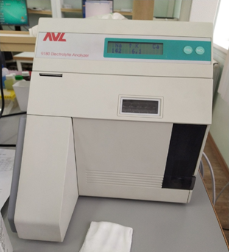
Разница концентрации между внутренним электрометром и образцом является причиной возникновения электрохимического потенциала на мембране активного электрода. Концентрацию ионов определяют с помощью калибровочной кривой.

День 15
27.11.19
Ознакомление с биохимическим анализатором «Энзискан Ультра»
Предназначен для измерения молярной концентрации глюкозы в биологических жидкостях.
Принцип измерения
Работа анализатора глюкозы «Энзискан Ультра» основана на измерении амперометрическим способом концентрации перекиси водорода, образующейся в результате расщепления глюкозы ферментом глюкозооксидазой. Количество перекиси водорода пропорционально содержанию глюкозы в исследуемой пробе. При окислении перекиси водорода появляется электрический сигнал (ток), который преобразуется в постоянное напряжение и измеряется аналогово-цифровым преобразователем.
День 16
28.11.19
Прием крови и сортировка пробирок по отделам лаборатории.
Цельная кровь – проба венозной, артериальной или капиллярной крови, в которой концентрация и свойства клеточных и внутриклеточных компонентов остаются относительно неизмененными по сравнению с состоянием in vivo. Добавление антикоагулянтов в пробу цельной крови стабилизирует клеточные и внутриклеточные компоненты на определенный период времени.
Сыворотка – неразделенная внеклеточная часть крови после завершения адекватного процесса свертывания крови. Для отделения сыворотки от клеток крови в пробе крови, взятой у пациента, вакуумную пробирку следует оставить при комнатной температуре в течение, по меньшей мере 30 мин. Для получения качественной пробы важно выдержать полное время свертывания крови. Этот период может быть короче в случае использования активатора свертывания.
Сыворотка используется для биохимических и иммунологических исследований.
Плазма
Если в вакуумную пробирку (вакутейнер) с пробой крови добавлен антикоагулянт, кровь остается жидкой (не сворачивается). В результате центрифугирования получается плазма.
В плазме в отличии от сыворотки содержится фбриноген.
При получении плазмы пробы крови могут быть отцентрифугированы сразу после их получения (нет необходимости ждать не менее 30 минут для получения сыворотки).
Для большинства тестов основным методом получения проб плазмы является центрифугирование крови при 3000 g в течение 15 минут. В этом случае получают бедную тромбоцитами плазму. Для получения богатой тромбоцитами плазмы, кровь центрифугируют при 1500 g в течение 6 минут.
Плазма используется для коагулологических исследований.
Антикоагулянты - это добавки, которые тормозят процесс свертывания крови, что обеспечивает отсутствие существенных изменений исследуемых компонентов перед аналитическим процессом. Свертывание крови предотвращается путем связывания ионов кальция (ЭДТА, цитрат натрия) или торможением активности тромбина (гепарин). Твердые или жидкие антикоагулянты, находящиеся в вакуумных пробирках должны быть смешены с кровью немедленно после взятия проб крови.
ЭДТА – соль этилендиаминтетрауксусной кислоты. Используют двукалиевую (К2), трикалиевую (К3) и двунатриевую (Na2) соли. Концентрации: от 1,2 до 2,0 мг/мл крови (от 4,1 до 6,8 ммоль/л крови) из расчета безводной ЭДТА. Для гематологических исследований предпочтительно использовать вакуумные пробирки с К2 ЭДТА, так как он обеспечивает большую стабильность размера клеток крови и не разбавляет образец.
Цитрат
Тринатрийцитрат с 0,100-0,136 ммоль/л лимонной кислоты. Забуференный цитрат при рН от 5,5 до 5,6: 84 ммоль/ тринатрийцитрата с 21 ммоль/л лимонной кислоты.
В вакуумных пробирках для исследования системы гемостаза используется жидкий трехзамещенный цитрат натрия (дигидротринатрия цитрат).
При исследовании СОЭ смешивают одну часть цитрата с 4 частями крови. В целях обеспечения стабильности образцов крови для исследования показателей гемостаза в вакуумных пробирках используются комплексные наполнители (цитрат натрия). Пробирки с комплексным наполнителем нельзя использовать для исследования агрегации тромбоцитов. Соотношение антикоагулят/кровь в этих пробирках 1:9 при концентрации цитрата натрия 0,109 моль/л (3,20%). Вакуумные пробирки с комплексным наполнителем рекомендуются при централизации исследований системы гемостаза.
Гепарин
Для получения стандартизованной гепаринизированной плазмы рекомендуется от 12 до 30 международных единиц (МЕ)/мл нефракционированной натриевой, литиевой или аммиачной соли гепарина с молекулярной массой от 3 до 30 кД.
Пробирки с гепарином используются для определения ионизированного кальция.
Цветовая кодировка крышек вакуумных пробирок с антикоагулянтами:
- ЭДТА – сиреневый цвет;
- цитрат для исследования системы гемостаза 9+1 – голубой цвет;
- гепарин – зеленый цвет;
- разделительный гель между er и сывороткой – красный и желтый цвет.
Цветовая кодировка крышек вакуумных пробирок значительно сокращает время сортировки пробирок и сокращает количество возможных ошибок при исследовании.

Прием биоматериала
Доставленные в лабораторию пробирки необходимо рассортировать по цвету крышек и расставить в штативы для разных исследований, записать дату, отделение/учреждение (откуда поступил биоматериал) и количество пробирок по цветным крышкам.
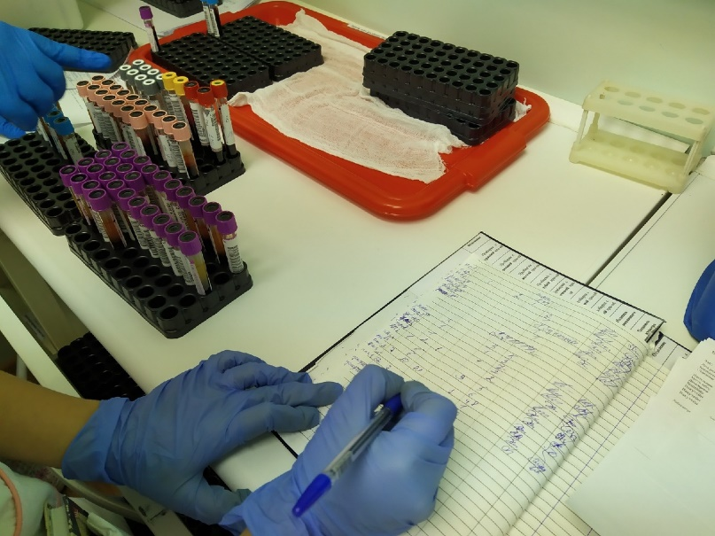

День 17
29.11.19
Коагулологические методы исследования.
Определение растворимых фибрин-мономерных комплексов(РФМК) в плазме крови человека о-фенантролиновым методом (РФМК-тест).
РФМК-тест предназначен для выявления растворимых фибрин-мономерных комплексов.
Принцип метода: при добавлении к плазме крови больных с тромбинемией о-фенантролина в плазме появляются хлопья фибрин-мономерных комплексов, являющихся одним из основных показателей внутрисосудистого свертывания крови при тромбозах, тромбоэмболиях и ДВС-синдроме. Чем выше концентрация РФМК, тем короче время появления хлопьев.
Оценка результатов: при внесении положительного контроля регистрируют появление «снежной бури» в течение первых 10 сек после добавления о-фенантролина.
При внесении отрицательного контроля не должно наблюдаться появления хлопьев в течение первых 120 сек после добавления о-фенантролина.
Появление в исследуемой плазме в течение первых 120 сек хорошо видимых хлопьев свидетельствует о наличии в ней растворимых фибрин-мономерных комплексов.
Интерпретация результатов: у здоровых лиц хлопья, как правило, не образуются или образуются не ранее 70-150 сек. Появление хлопьев в течение первых 50 сек наблюдения свидетельствует о высоком содержании РФМК в плазме крови больного, что характерно для активации свертывания крови.
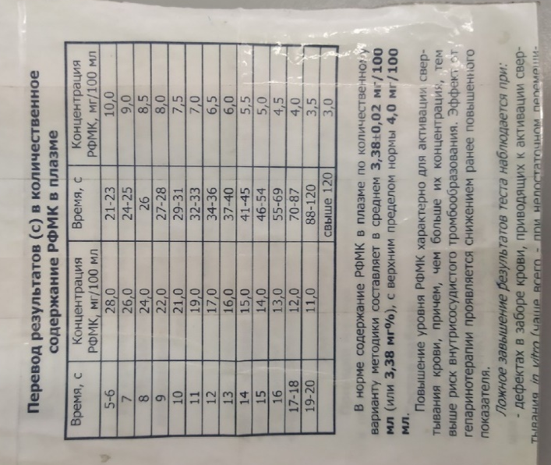
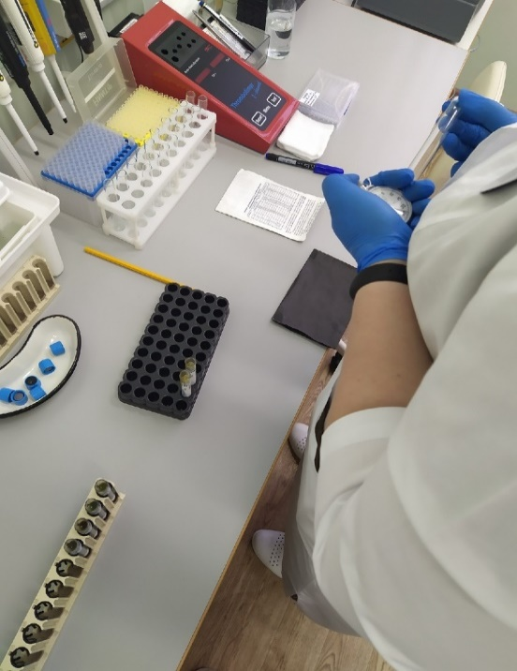

День 18
30.11.19
Методический день заполнения дневника.
День 19
02.12.19
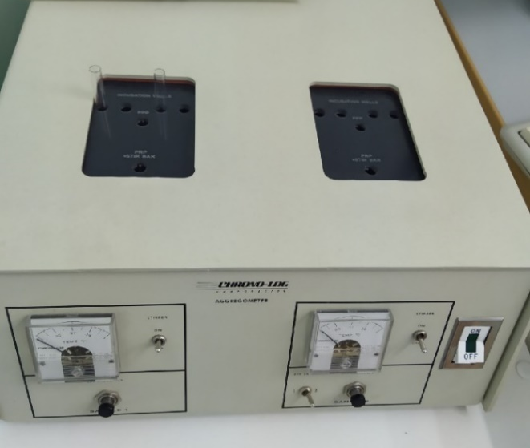
Определение агрегации тромбоцитов
Определяла агрегацию тромбоцитов на приборе автоматизированного исследования агрегации тромбоцитов – оптический агрегометр Chrono-Log.
В основе измерения лежит спектрофотометрия с фиксированной длиной волны с камерой для образца, нагреваемого до 37°C. Стимулятор агрегации – коллаген.

День 20
03.12.19
Определение активированного частичного тромбопластинового времени (АЧТВ), протромбинового времени (ПВ) и фибриногена на THROMBOTIMER 2.
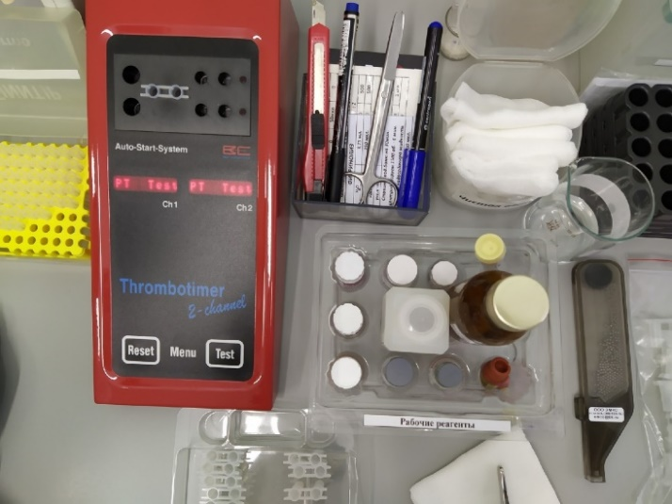

Предварительно в каждую пробирку добавить магнитный шарик. Затем подготовить все необходимые реактивы и выбрать нужный нам тест на анализаторе.
Приготовление реагентов и определение АПТВ (АЧТВ)
1.Подготовка реагентов к работе
Приготовление АПТВ-реагента
Для приготовления АПТВ-реагента смешать в пробирке 0,05 мл раствора кефалина с 0,6 мл рабочей взвеси каолина. Перед применением реагент встряхнуть.
Приготовление рабочего раствора хлорида кальция
Концентрированный раствор хлорида кальция развести дистиллированной водой в 20 раз (1 объем концентрированного раствора + 19 объемов воды).
2.Проведение анализа
- В пробирку внести 0,05 мл исследуемой плазмы и прогреть ее при +37˚С в течение 1 минуты.
- В пробирку добавить 0,05 мл АПТВ-реагента
- Через 3 минуты к смеси добавить 0,05 мл рабочего раствора хлорида кальция (имеющего температуру +37˚С) и зарегистрировать время свертывания.

Приготовление реагентов и проведение анализа ПВ
1.Подготовка реагентов к работе
Разведение Техпластина
В один флакон с Техпластином внести 5,0 мл дистиллированной воды. Флакон встряхнуть и выдержать при +37˚С в течение 20 мин.
Разведение контрольной плазмы
Во флакон с контрольной плазмой внести 1,0 мл дистиллированной воды и растворить содержимое при комнатной температуре и легком покачивании в течение 3 минут. Разведенную плазму перед исследованием выдержать 25-30 минут при комнатной температуре.
2.Проведение анализа
- В пробирку внести 0,05 мл контрольной плазмы.
- Инкубировать при температуре +37˚С в течение 1 минуты.
- Добавить 0,1 мл разведенного Техпластина, имеющего температуру +37˚С и начать отсчет времени свертывания.
Аналогично определяем протромбиновое время в образцах плазмы больных.
Приготовление реагентов и проведение анализа фибриногена
Перед проведением анализа плазма развести буфером в 10 раз (0,1 мл плазмы + 0,9 мл трис-буфера)
- В пробирку внести 0,1 мл плазмы.
- Инкубировать при температуре +37˚С в течение 1 минуты.
- Добавить 0,05 мл раствора тромбина и начать измерение концентрации.
День 21
04.12.19
Фибринолиз
1.Подготовка реагентов к работе
СaCl2 | 1,9 мл. воды + 100 мкл. СаCl
буфер | 1,9 мл. воды + 100 мкл. трис-буфера
уксусная кислота | 0,9 мл. воды + 100 мкл. укс.к-ты
2.Проведение анализа
Н²О | 3,75 мл.
плазма | 250 мкл.
каолин | 125 мкл.
уксусная кислота | 90 мкл.
- Центрифугировать 1500 об. в течение 6 минут
- Слить надосадочную жидкость
- Поставить в водную баню на 30 минут
буфер | 500 мкл.
СaCl | 500 мкл.
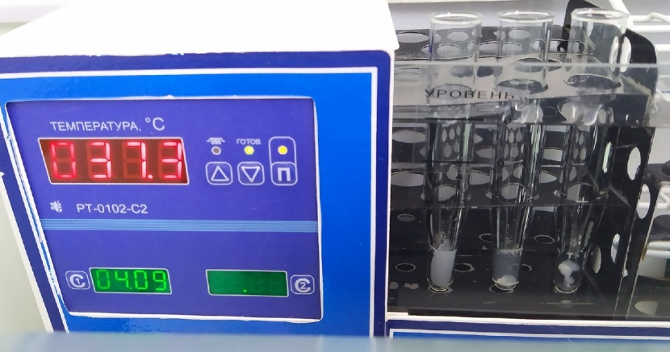
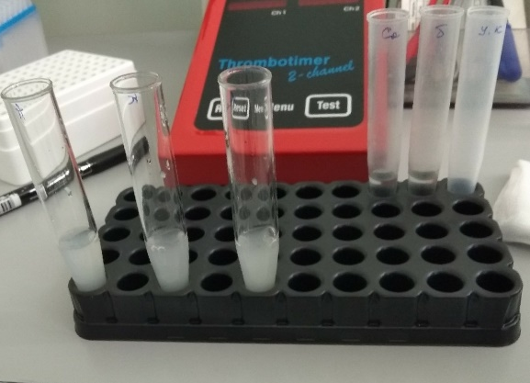

Засечь таймер. Во время исследования пробирки необходимо периодически встряхивать. Фиксируем время полного растворения фибринового сгустка. В норме сгусток должен раствориться за 30 минут.
День 22
05.12.19
Иммунохимичсекие методы исследования.
Тропонин I
Комплекс тропонина входит в состав сократительной системы мышечной клетки.
У здоровых лиц тропонина в крови не обнаруживается.
Показания для определения тропонинов: диагностика ИМ, оценка реперфузии после применения тромболитической терапии, выделение групп высокого коронарного риска среди больных острым коронарным синдромом без подъема сегмента ST, выделение больных, получающих наибольший эффект от низкомолекулярных гепаринов.
В настоящее время разработаны и доступны методы быстрого, непосредственно «у постели больного» определения диагностических концентраций тропонинов с помощью тест-систем. В специально проведенных исследованиях показана сопоставимая с методами количественного биохимического определения чувствительность используемых тест-систем для экспресс-обнаружения тропонинов. В ряде работ, опиравшихся на использование этих методов, показана их существенная диагностическая ценность в догоспитальной диагностике острого коронарного синдрома.
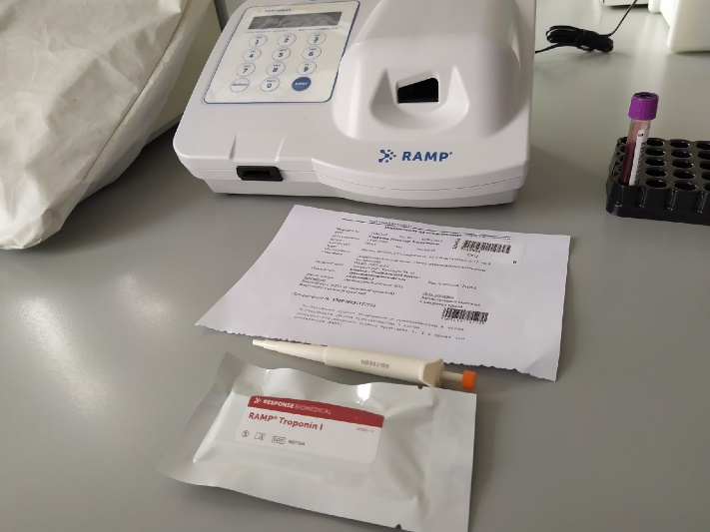

Концентрации выше 2,0 нг/мл имеют высокое прогностическое значение в отношении развития ИМ и смерти, что позволяет оценивать степень риска у пациентов со стенокардией.
День 22
05.12.19
Прокальцитонин (РСТ)
PCT представляет собой полипептид, который является неактивным предшественником кальцитонина. У здоровых лиц весь образующийся PCT преобразуется в кальцитонин и практически не поступает в кровоток.
При тяжелых бактериальных инфекциях и сепсисе происходит повышение концентрации PCT в крови
1.Проведение исследования
Вскрыть защитную упаковку теста. В лунку добавить 200 мкл плазмы. Утилизировать остатки плазмы. Инкубировать 30 минут при комнатной температуре. Отметить время начала теста.
2.Интерпретация результатов

Ознакомление с анализатором «i-STAT»
Система анализатора i-STAT включает полную группу компонентов, необходимых для проведения анализа крови по месту оказания медицинской помощи и обслуживания пациентов. Переносной портативный анализатор, кассетная вставка (картридж) и всего 2-3 капли крови позволят медицинскому работнику приблизительно через две минуты увидеть на экране количественные результаты анализа в отношении газа крови blood gas, химического состава и свертываемости крови.
Картридж одноразового использования содержит все компоненты, необходимые для выполнения одного или более анализов: калибровочный раствор, систему обработки пробы, датчики и реагенты. Операции анализатора: перемещение жидкости внутри картриджа, смешивание реагентов, калибровку и температурный контроль.
Картриджи следует утилизировать как биологически опасное вещество

День 23
06.12.19
День сдачи дневника в ФГБУ «Федеральный Сибирский научно-клинический центр ФМБА России».

